Vì sao không nên dùng hộp nhựa khi hâm nóng thức ăn trong lò vi sóng

(Dân trí) - Dù được gắn nhãn an toàn trong lò vi sóng, các hộp nhựa vẫn có nguy cơ gây hại cho sức khỏe.

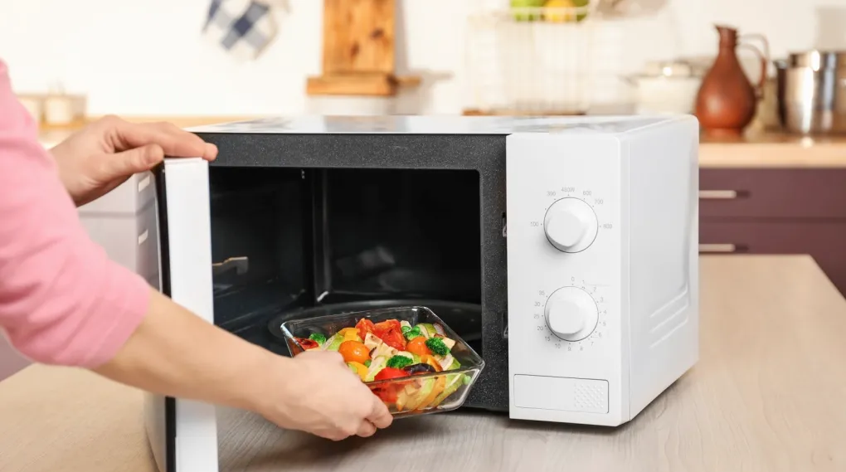

Ngày nay, tính tiện dụng của lò vi sóng trong nấu ăn không thể phủ nhận. Nhiều người thường xuyên sử dụng hộp nhựa và nắp đậy bằng nhựa để đựng hoặc hâm nóng thức ăn trong lò vi sóng.

Tuy nhiên, dù các đồ vật bằng nhựa này được gắn nhãn mác an toàn, các chuyên gia cho biết việc sử dụng chúng trong lò vi sóng có thể gây hại cho sức khỏe.

Khái niệm "an toàn" ở đây tức là những hộp nhựa này giữ nguyên cấu trúc hóa học của chúng khi sử dụng nhiều lần trong lò vi sóng, tức là không bị chảy khi tiếp xúc với năng lượng vi sóng.

Tuy nhiên, nhựa an toàn vẫn có thể gây ô nhiễm đồ ăn. Vi nhựa phân hủy và hòa lẫn vào thức ăn, khi vào cơ thể, có thể len lỏi đến từng tế bào, kể cả não, tim và cơ quan sinh dục nam.

Các chuyên gia cho rằng không chỉ có vi nhựa, mà các hóa chất khác chứa trong hộp nhựa cũng có thể hòa tan vào thức ăn khi quay trong lò vi sóng.

Bisphenol-A (BPA) và phthalates, hóa chất làm nhựa dẻo và bền hơn, có thể xâm nhập vào thức ăn khi hộp đựng bị làm nóng ở nhiệt độ cao, gây ra những tác dụng phụ không mong muốn cho sức khỏe.

Năm 2023, nhóm chuyên gia Trường đại học Nebraska-Lincoln, Mỹ, đã mô tả thí nghiệm với đồ đựng thực phẩm cho trẻ em. Họ sử dụng nước khử ion hoặc acid acetic để mô phỏng quá trình tương tác giữa hộp đựng với các loại thức ăn thông thường của trẻ, và phát hiện vi nhựa xâm nhập vào thức ăn sau khi hâm nóng trong lò vi sóng.

Các nhà khoa học ước tính rằng trẻ ăn uống thực phẩm hâm nóng trong hộp nhựa trong lò vi sóng là đối tượng hấp thụ nhiều vi nhựa nhất.

Trong một thí nghiệm khác, các nhà nghiên cứu xét nghiệm nồng độ vi nhựa trong tế bào thận trong phòng thí nghiệm và kết quả chỉ có 23% tế bào có thể sống sót.

Kết luận rất đơn giản: Dùng nhiều đồ đựng thức ăn hâm nóng trong lò vi sóng càng có hại cho sức khỏe.

Các chuyên gia cảnh báo nhiều nguy cơ tiềm tàng từ các hóa chất trong nhựa, bao gồm ung thư, bệnh tiêu hóa, thần kinh, rối loạn hormone và các vấn đề liên quan đến thụ thai và sinh nở.

Một nghiên cứu gần đây phát hiện những người có nano nhựa trong hệ tim mạch có nguy cơ bị đau tim, đột quỵ và tử vong cao gấp 4,5 lần.

Đồ đựng thực phẩm bằng thủy tinh an toàn hơn nhựa, vì thế nên cân nhắc sử dụng loại đồ dùng này khi hâm nóng thức ăn trong lò vi sóng.

Nếu phải dùng đồ nhựa, hãy chọn loại không chứa BPA, nhưng lưu ý rằng dù không có BPA, hộp hay nắp đậy bằng nhựa vẫn có thể chứa các hóa chất bisphenol, vẫn là nguy cơ cho sức khỏe.